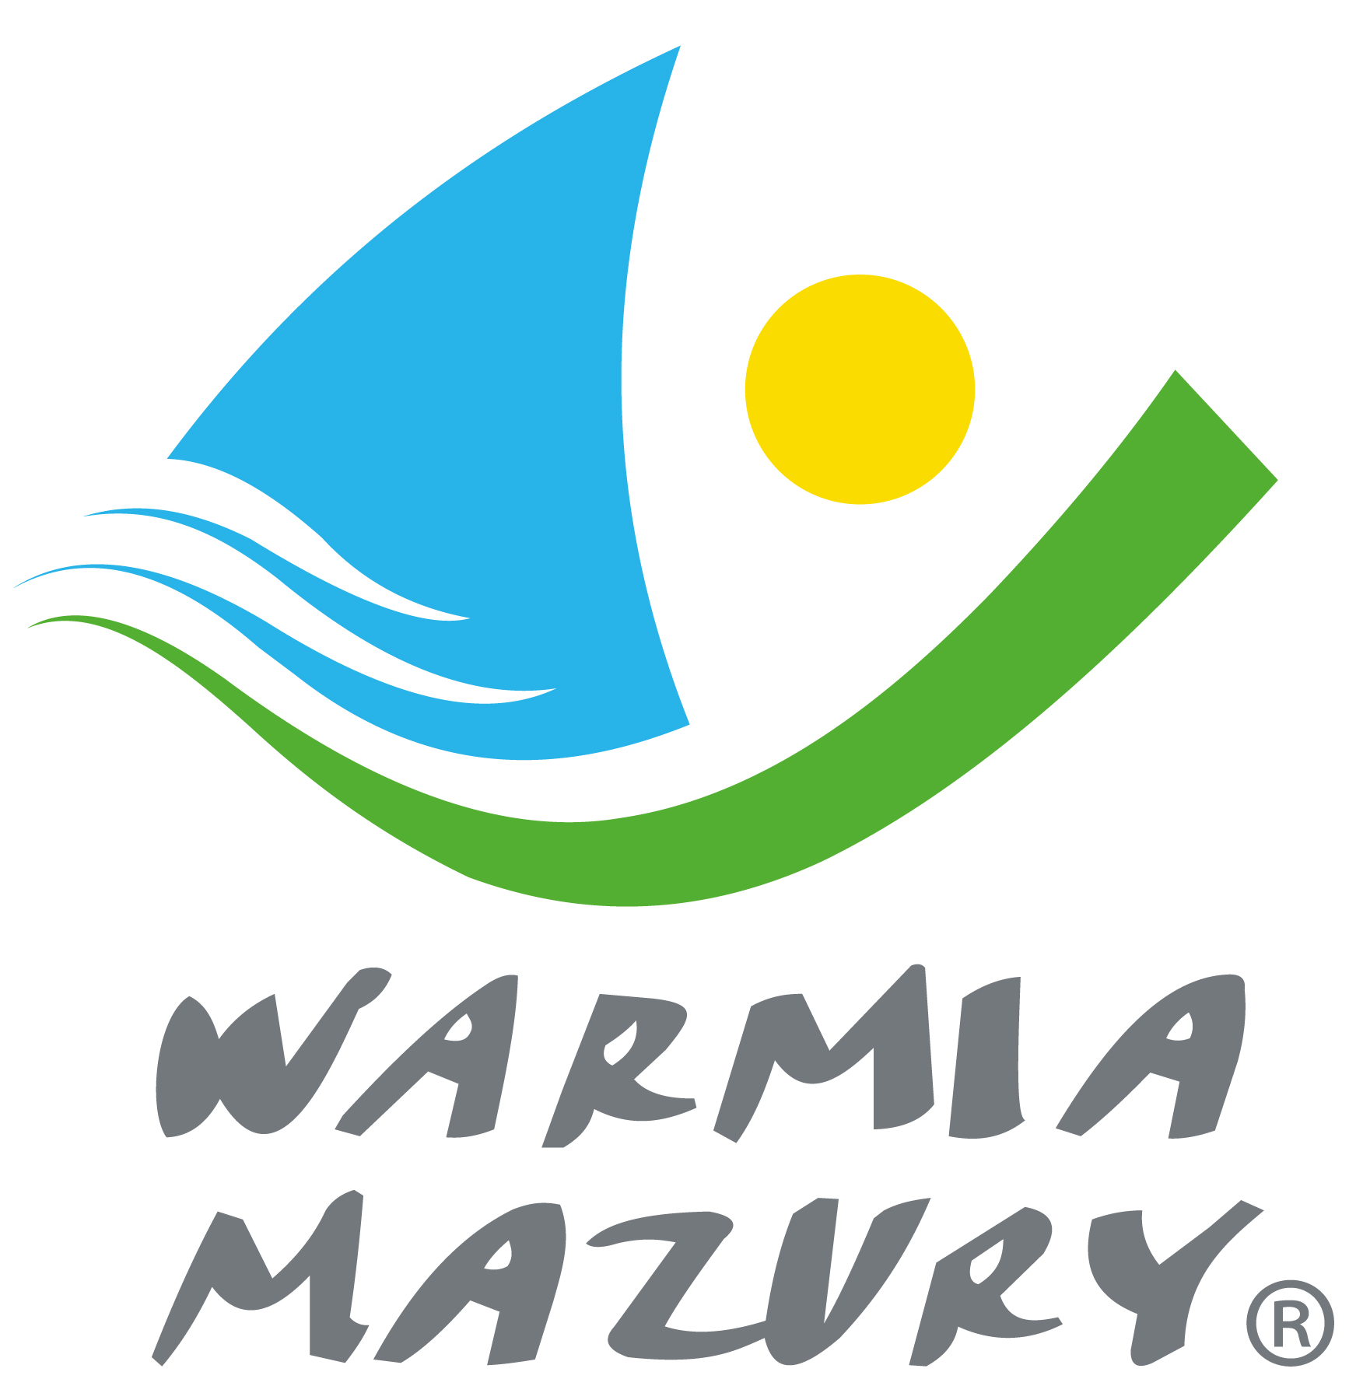
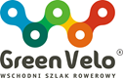

OGŁOSZENIE O NABORZE
Marszałek Województwa warmińsko-Mazurskiego zaprasza:
- OBIEKTY NOCLEGOWE,
- ATRAKCJE TURYSTYCZNE,
- OBIEKTY GASTRONOMICZNE,
- INFORMACJE TURYSTYCZNE;
- POZOSTAŁE OBIEKTY USŁUGOWE
zlokalizowane w województwie warmińsko-mazurskim, położone w tzw. korytarzu Wschodniego Szlaku Rowerowego Green Velo (wykaz gmin stanowi załącznik nr 1a do dokumentu Zasady Współpracy w ramach Systemu Rekomendacji Miejsc Przyjaznych Rowerzystom)
do zgłoszenia udziału
w otwartym i nieodpłatnym systemie rekomendacji
Miejsc Przyjaznych Rowerzystom na Wschodnim Szlaku Rowerowym Green Velo
Podstawą zgłoszenia udziału w systemie rekomendacji jest wypełnienie i przesłanie formularza zgłoszeniowego wraz z oświadczeniem o zapoznaniu się wnioskodawcy
z Regulaminem współpracy i deklaracją prawdziwości składanego oświadczenia. W przypadku ubiegania o uzyskanie rekomendacji MPR w kategorii OBIEKTY NOCLEGOWE przez inny obiekt noclegowy, należy dołączyć potwierdzoną za zgodność z oryginałem kopię wpisu do ewidencji innych obiektów, w których są świadczone usługi hotelarskie, prowadzonej przez wójta (burmistrza, prezydenta miasta) właściwego ze względu na miejsce położenia obiektu wraz z oświadczeniem o jego aktualności (część C punkt 6, 8 Formularza zgłoszeniowego)
Formularz zgłoszeniowy jest dostępny na portalu www.warmia.mazury.pl
Termin rozpoczęcia naboru: nabór ciągły
Podstawą uzyskania przez zgłoszony obiekt statusu Miejsca Przyjaznego Rowerzystom będzie:
- prowadzenie przez zgłaszany obiekt działalności zgodnej z zakresem kategorii objętych naborem, zgodnie z pkt. 3 a-e rozdziału II "Regulamin współpracy";
- lokalizacja obiektu na terenie objętym naborem
(zgodnie z załącznikiem 1a "Regulamin współpracy");
- kompletność wypełnienia formularza zgłoszeniowego, w tym dołączenie wymaganych zgodnie z pkt. 1d rozdziału VII "Regulaminem współpracy" załączników graficznych oraz poświadczenie zgodności zakresu działalności obiektu z założeniami systemu rekomendacji w zakresie prawdziwości spełnienia kryteriów rekomendacji.
Obiekty, których zgłoszenia zostały odrzucone, otrzymają pisemną informację na wskazany
w formularzu adres korespondencyjny. Wszystkie zgłoszone i spełniające kryteria formalne obiekty zostaną umieszczone na portalu www.greenvelo.pl oraz w dedykowanej aplikacji mobilnej. Zgodnie z pkt. 13 rozdział V "Regulaminem współpracy" w każdym momencie po otrzymaniu rekomendacji podmiot posiadający rekomendację MPR może zgłosić pisemnie lub mailowo rezygnację z udziału w systemie. Rezygnacja nie powoduje dla MPR żadnych, w tym finansowych, zobowiązań.
Rekomendacja przyznana będzie bezterminowo.
Szczegółowe informacje o idei rekomendacji, rodzajach i standardach Miejsc Przyjaznych Rowerzystom, kryteriach klasyfikacji tych miejsc, procedurze naboru, transparentności wyboru MPR-ów oraz szczegółowe zasady współpracy w ramach systemu Miejsc Przyjaznych Rowerzystom jak również zasady monitoringu i sprawozdawczości określone są w dokumencie "Zasady współpracy
w ramach systemu rekomendacji Miejsc Przyjaznych Rowerzystom na Wschodnim Szlaku Rowerowym Green Velo" tzw. "Regulamin współpracy". Dokument ten stanowi załącznik nr 1 do ogłoszenia o naborze.
Formularz zgłoszeniowy należy wypełnić zgodnie z instrukcją, podpisać i przesłać pocztę tradycyjną lub dostarczyć osobiście na adres Organizatora Systemu Rekomendacji. Formularz podpisuje właściciel zgłaszanego obiektu/miejsca lub osoba przez niego upoważniona. Formularz wraz ze zdjęciami przesyła się w wersji edytowalnej na adres e-mailowy wskazany w ogłoszeniu o naborze. Podpisany oryginał formularza wraz załącznikami należy dostarczyć do Organizatora Systemu Rekomendacji.
Organizatorem Systemu Rekomendacji na terenie województwa:
Województwo Warmińsko-Mazurskie – Urząd Marszałkowski Województwa Warmińsko-Mazurskiego
Osoby odpowiedzialne za nabór:
Anna Jaroszuk – tel. kontaktowy 89 521 69 00
Agnieszka Klucznik-Edriouch – tel. kontaktowy 89 521 69 13
Wypełniony formularz zgłoszeniowy należy wysłać w wersji edytowalnej na adres e-mail: nabor_mpr@warmia.mazury.pl
Następnie wydrukowany i podpisany formularz należy dostarczyć osobiście, przez posłańca, wysłać listem poleconym lub przesyłką kurierską na adres: Urząd Marszałkowski Województwa Warmińsko-Mazurskiego Departament Turystyki, ul. Mariańska 3, 10-052 Olsztyn.

ZAŁĄCZNIKI
- Regulamin współpracy wraz z załącznikami.

